** 软件过程与管理实验 石家庄铁道大学信息学院**

**实验2：软件项目管理中的进度管理与资源管理**

**通过本次实验，学生将掌握以下内容：**

1、掌握Project 2010中甘特图显示项目进度。

2、掌握Project 2010中的关键路径法，得到项目的关键路径与关键活动。

3、掌握Project 2010中资源的创建与分配资源。

**[实验任务一]：Project 2010中的项目进度管理：将下图中的项目在Project 2010中实现，**

**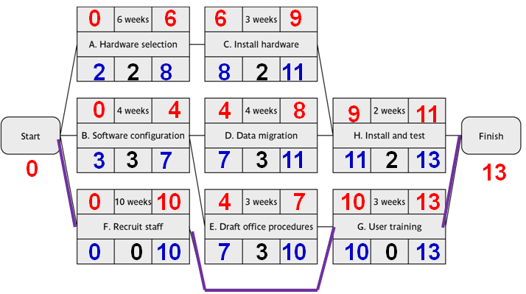**

**实验要求：**

1. 书写实验报告，三个截图：**任务工作表、甘特图和网络图**；

**任务工作表：**

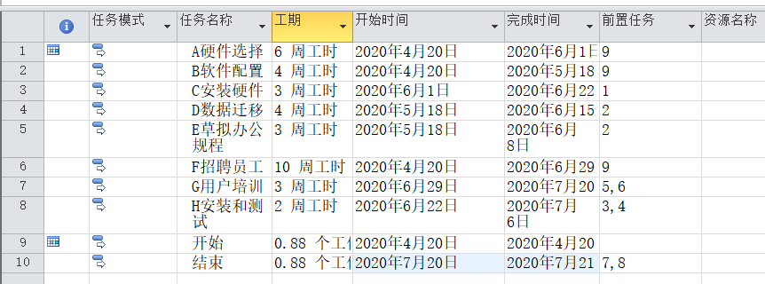

**甘特图：**

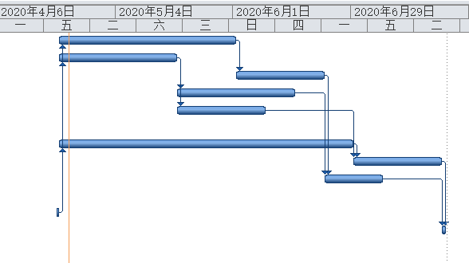

**网络图：**

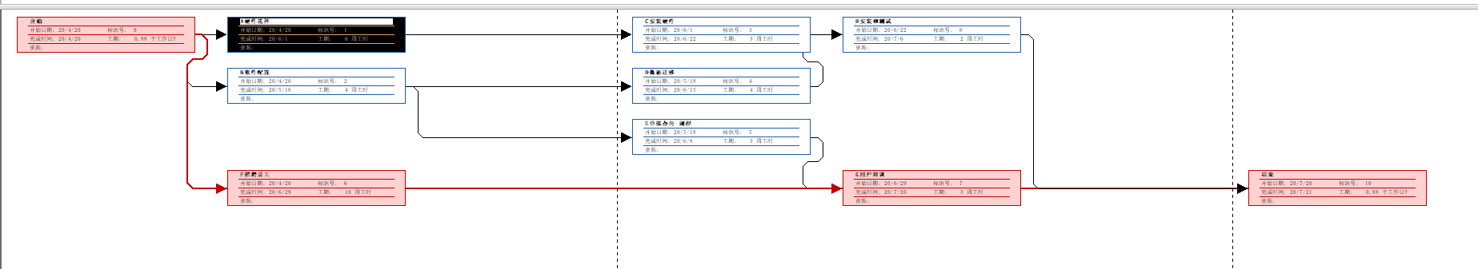

# [实验任务二]：Project 2010中资源的创建，分配资源

# 1.实现下图所示项目的优先网络；

# E:\Teaching Course\Software Project Management\Other Slide\Slide 7-bob 英文\30964+30537软件项目管理，5E\Hughes_SPM\Artwork_SPM5e\08-02.gif

# 2.上述项目的资源(人员)需求如下表所示：

# E:\Teaching Course\Software Project Management\Other Slide\Slide 7-bob 英文\30964+30537软件项目管理，5E\Hughes_SPM\Artwork_SPM5e\08-07.gif

# 需要截图的输出：

# 资源活动表

# 

# 任务活动表

# 

# 任务分配状况表

# 

# 